Knauf Rundbogenelement

Knauf Gips

Eigenschaften

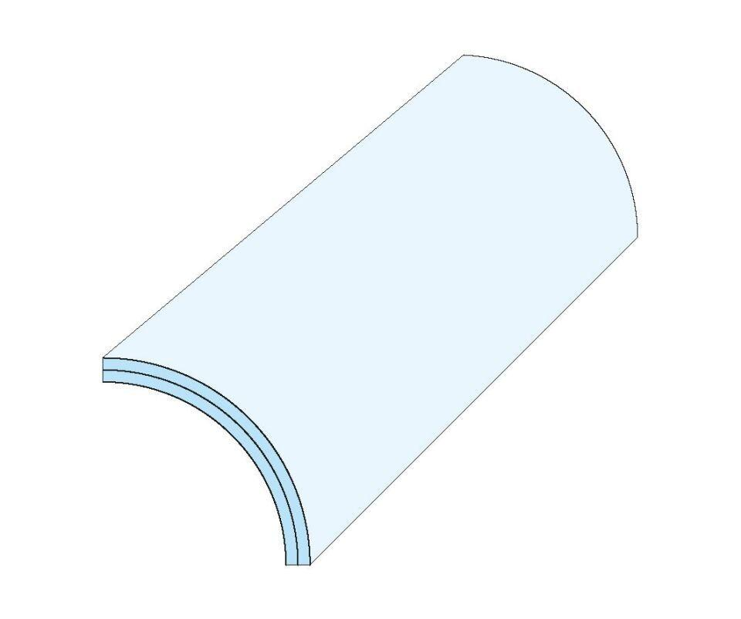

Produkt

Formteil

Höhe (mm)

12,00 - 24,00

Bauform

Formteil

Beschichtung

unbeschichtet